03-Redis持久化机制rdb和aof的原理

写在前面
Redis的持久化机制的意义在于故障数据的恢复，试想一下，如果没有这个机制，那么我们的数据全部储存在内存中，一旦Redis停机或者宕机，那么将失去所有数据，这对于我们来说，是灾难性的。所以Redis的持久化机制是重中之重。Redis的持久化机制主要由两种方式，rdb和aof，两种的工作原理各不相同，这两种方式共同协作，保证数据不丢失。

rdb配置
rdb，俗称快照方式，具体含义是Redis会周期性地将内存中的数据写入到磁盘中的dump.rdb文件中。在redis.conf配置文件中，可以通过以下方式来配置：
save 900 1 #在15分钟之内至少有一个key被更改就进行快照
save 300 10 #在5分钟之内至少有10个key被更改就进行快照
save 60 10000 #在1分钟之内至少有10000个key被更改就进行快照
如果我们需要指定rdb的写入路径或者更改rdb文件名称，可以通过以下配置来修改：
dir ./
dbfilename dump.rdb

rdb原理剖析
rdb的工作原理，我们使用一个流程图来表示：
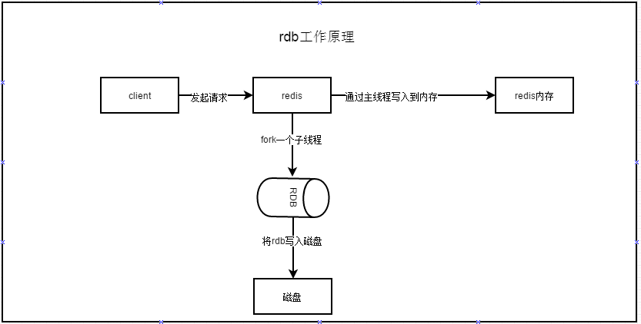
具体的步骤如下：
1.Redis客户端发起写请求，Redis服务端接收到请求，通过主线程将数据写入内存中。
2.同时，Redis会fork出一个子线程。
3.子线程将内存中的数据写到临时文件中。
4.带子线程写完所有数据，使用新的rdb文件替换掉旧的rdb文件。

aof配置
Redis默认的情况下，aof持久化机制是没有打开的，我们需要在redis.conf配置文件中配置一下：
appendonly yes
同时，我们可以配置aof的同步策略：
appendfsync always #每次都同步，保证数据不会丢失，但性能很差
appendfsync everysec #每秒同步，系统默认同步策略
appendfsync no #不主动同步，由操作系统决定，数据同步不可控
我们都知道内存是一定的，随着aof文件的不断增大，不可能无限增大，所以redis对aof文件有一个rewrite机制，我们可以通过redis.conf来配置rewrite策略：
auto-aof-rewrite-percentage 100 # #aof文件大小超过上次重写时文件大小的百分之几开始重写，如果之前没有写过，则根据启动时文件大小
auto-aof-rewrite-min-size 64mb #限制允许重写时的最小文件大小

aof原理剖析
我们使用一个流程图来表示aof的工作原理：
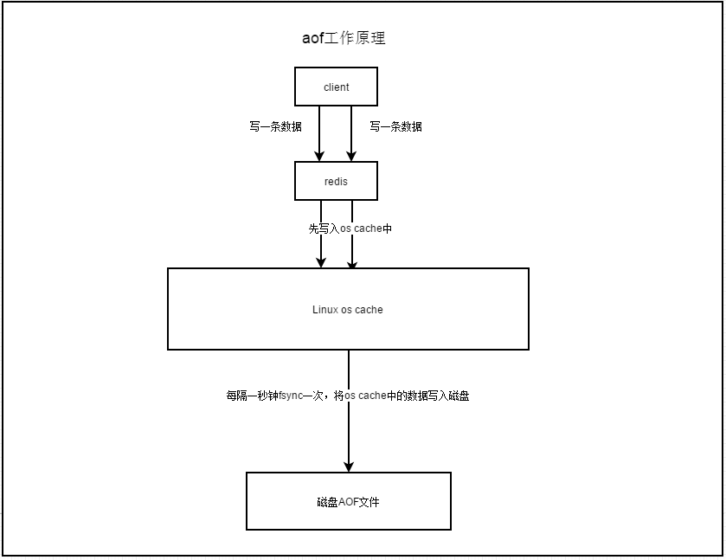
具体步骤如下：
1.Redis fork一个子线程。
2.子线程基于当前内存，开始往新的临时aof文件写入日志。
3.redis主线程在接收到客户端新的操作后，继续写入内存中，然后把新的日志继续写入旧的aof文件中。
4.子线程写完所有日志后，再将主线程内存中的新日志追加到新的aof文件中。
5.用新的aof文件代替旧的aof文件。

aof rewrite机制
上文我们有提到，Redis内存是一定的，aof文件不可能一直无限增大，那么当aof文件达到我们所设定的值后就会进行一次rewrite。比如我们使用它的默认配置看一下：
auto-aof-rewrite-percentage 100
auto-aof-rewrite-min-size 64mb
比如，我们上一次rewrite后，aof文件大小为256m，后面我们会继续往aof文件写日志，当它的增长的比例超过上一次rewrite后文件大小的100%后，即为512m时，同时这个大小比配置文件中配置的aof rewrite最小值64m还要大时，就会触发一次rewrite。

本文总结
现在我们来总结一下，本文主要介绍了Redis两种持久化机制，rdb和aof的配置以及其工作原理，相信大家已经能清晰了解其原理，那么这两种机制到底有什么优缺点，适用于什么场景，以及该如何选择，接下来下一篇文章会讲到。

